Starostwo Powiatowe w Toruniu 
SP im. K. K. Baczyńskiego w Czernikowie


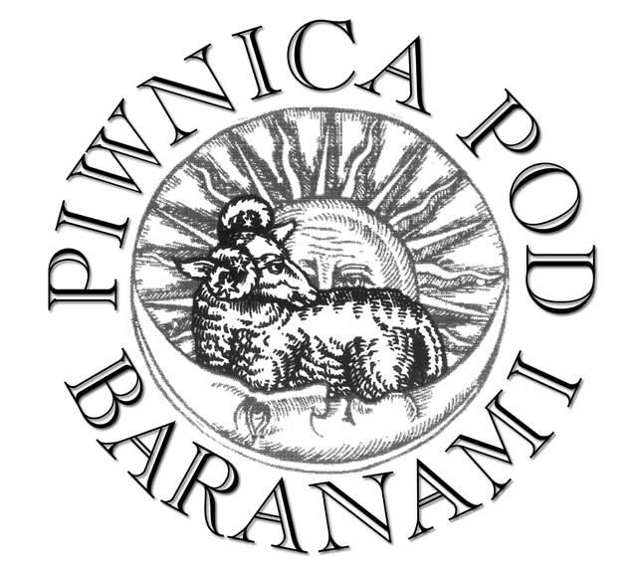

SP im. K. K. Baczyńskiego w Czernikowie z udziałem Starostwa Powiatowego w Toruniu i Stowarzyszenia Czyż-nie
z okazji realizacji Budżetu Obywatelskiego i występu artystycznego
z kolędami PIWNICY POD BARANAMI w Czernikowie
ogłaszają konkurs plastyczny dla uczniów
SP, gimnazjum, liceum i dorosłych z powiatu toruńskiego:

Ilustracja do kolędy
„Piwnicy Pod Baranami”

1. Warunkiem jest przysłanie ilustracji treści kolędy (lub fragmentu kolędy) np. wysłuchanej na youtube, np. Kolęda warszawska, Całą noc pada śnieg,…
(załącznik)
do 6 lutego 2018 roku do sekretariatu SP Czernikowo z napisanym na awersie pracy tytułem kolędy i podpisem na rewersie imieniem i nazwiskiem oraz podpisem autora, podpisem rodzica, opiekuna, nazwą szkoły, adresem.

2. Prace są własnością organizatorów. Przesłanie i podpisanie pracy jest jednocześnie wyrażeniem zgody na umieszczenie na wystawie i publikację na stronie internetowej.

3. Prace zostaną ocenione przez nauczycieli plastyki i profesjonalnego artystę malarza i wystawione. Podsumowanie z wręczeniem nagród, dyplomów i wyróżnień jest przewidziane na dzień 9 lutego ok. godz.11.30 w SP Czernikowo.

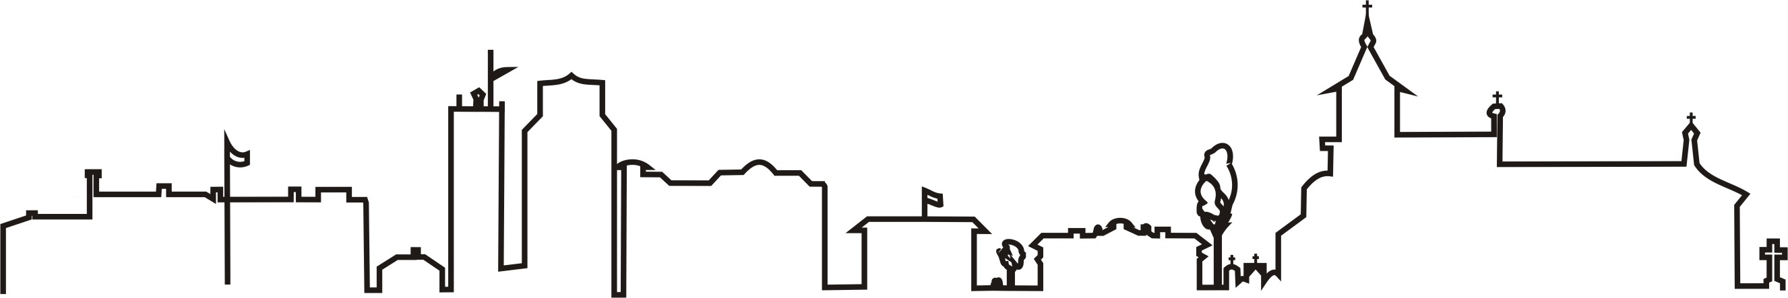

Czernikowo 04.01. 2018 r.

